
第16讲 空间点、直线、平面之间的位置关系
内容导航——预习三步曲
第一步：学
析教材·学知识：教材精讲精析、全方位预习
练题型·强知识：核心题型举一反三精准练
【题型01：平面的概念及其表示】
【题型02：平面分空间的区域数量】
【题型03：三个基本事实及推论】
【题型04：点共面、线共面问题】
【题型05：线共点、点共线问题】
【题型06：线线、线面、面面的位置关系】
第二步：记
串知识·识框架：思维导图助力掌握知识框架、学习目标复核内容掌握
第三步：测
过关测·稳提升：小试牛刀检测预习效果、查漏补缺快速提升


知识点1：平面的概念及表示方法
1、平面的概念：几何里所说的“平面”是从生活中的一些物体中抽象出来的，是无限延展的
2、平面的特点：（1）平面是平的；（2）平面是没有厚度的；（3）平面是无限延展而没有边界的；（4）平面是由空间点、线组成的无限集合；（5）平面图形是空间图形的重要组成部分。
3、平面的画法：
（1）当平面水平放置时，平行四边形的锐角一般画成45°，且横边长等于其邻边长的2倍；
（2）当平面竖直放置时，平行四边形的一组对边通常画成铅垂线。
4、平面的表示方法：
（1）一个希腊字母：如，，等；
（2）两个大写英文字母：表示平面的平行四边形的相对的两个顶点；
（3）四个大写英文字母：表示平面的平行四边形的四个顶点。
5、点与直线（平面）、直线与平面的位置关系
（1）点与直线（平面）的位置关系只能用“∈”或“∉”，
（2）直线与平面的位置关系只能用“⊂”或“⊄”．

知识点2：平面的基本事实
1、基本事实1
（1）内容：过不在一条直线上的三点，有且只有一个平面
（2）图形：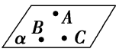
（3）符号表示：A，B，C三点不共线⇒存在唯一的平面α使A，B，C∈α
（4）作用：确定一个平面或判断“直线共面”的方法
2、基本事实：
（1）内容：如果一条直线上的两点在一个平面内，那么这条直线在这个平面内
（2）图形：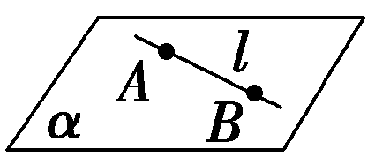
（3）符号表示：A∈l，B∈l，且A∈α，B∈α⇒l⊂α
（4）作用：①检验平面；②判断直线在平面内；③由直线在平面内判断直线上的点在平面内
3、基本事实：
（1）内容：如果两个不重合的平面有一个公共点，那么它们有且只有一条过该点的公共直线
（2）图形：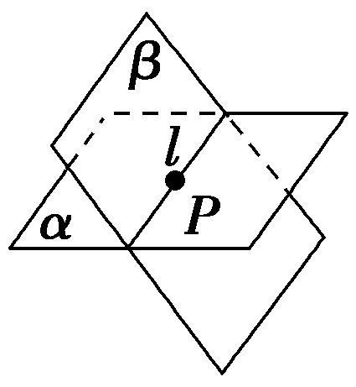
（3）符号表示：P∈α，P∈β⇒α∩β＝l且P∈l
（4）作用：①判定两平面相交；②作两平面相交的交线；③证明点共线或线共点
4、三个推论：
推论1：经过一条直线和直线外一点，有且只有一个平面．
推论2：经过两条相交直线，有且只有一个平面．
推论3：经过两条平行直线，有且只有一个平面．

知识点3：空间点、直线、平面位置关系
1．直线与直线的位置关系
（1）共面与异面直线
定义：不同在任何一个平面内的两条直线．
异面直线的画法：
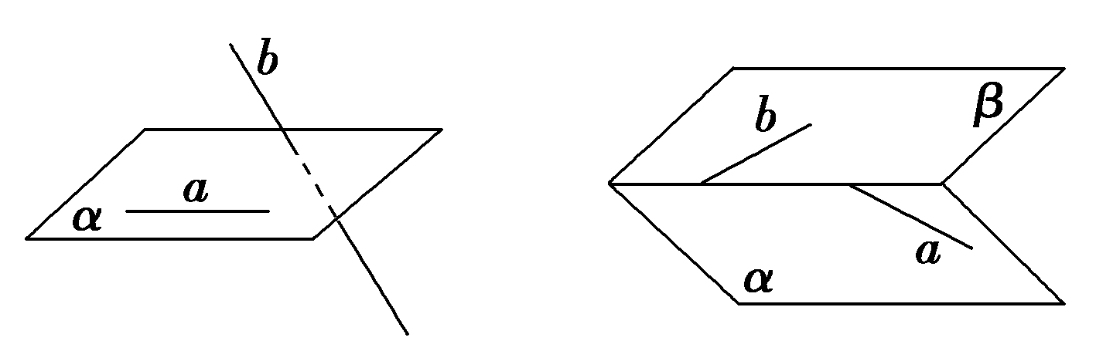
① ②
（2）空间两条直线的位置关系
位置关系 | 特点
相交 | 同一平面内，有且只有一个公共点
平行 | 同一平面内，没有公共点
异面直线 | 不同在任何一个平面内，没有公共点
2、直线与平面的位置关系
位置关系 | 直线a在平面α内 | 直线a在平面α外
 |  | 直线a与平面α相交 | 直线a与平面α平行
公共点 | 无数个公共点 | 一个公共点 | 没有公共点
符号表示 | a⊂α | a∩α＝A | a∥α
图形表示 | 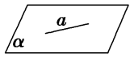 | 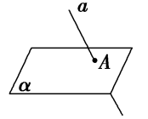 | 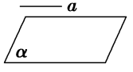
3、两个平面的位置关系
位置关系 | 两平面平行 | 两平面相交
公共点 | 没有公共点 | 有无数个公共点(在一条直线上)
符号表示 | α∥β | α∩β＝l
图形表示 | 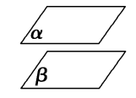 | 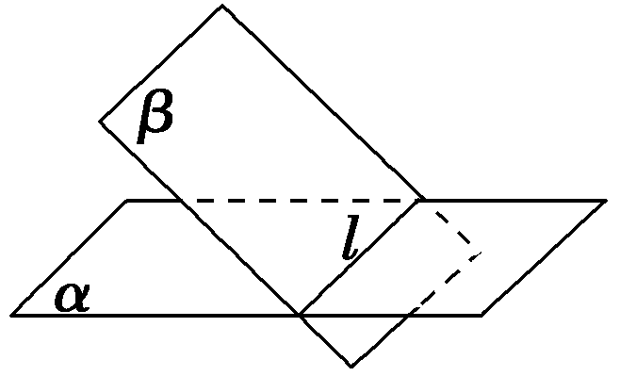


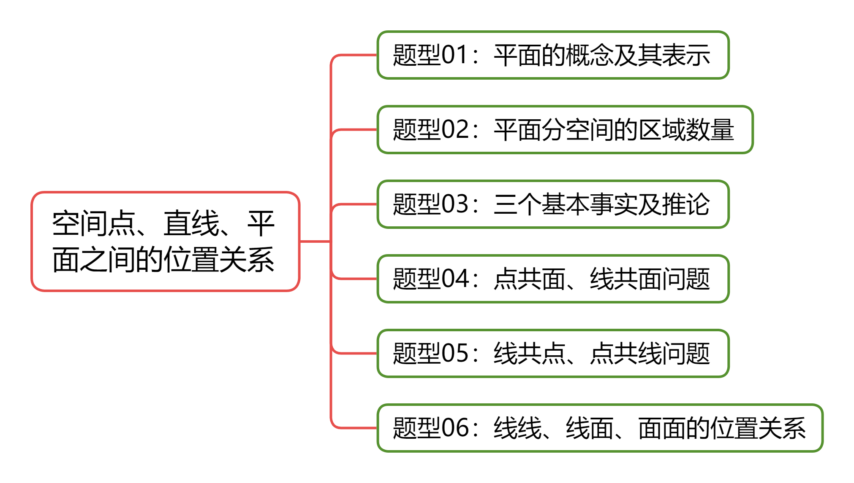
【题型01：平面的概念及其表示】
1．下面说法中正确的是（ ）
A．任何一个平面图形都是一个平面
B．平静的太平洋面是平面
C．平面就是平行四边形
D．在几何体的直观图中，平面多边形和圆、椭圆都可以表示一个平面
2．若一直线a在平面内，则正确的作图是（ ）
A．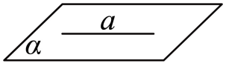 B．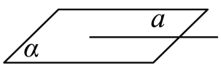
C．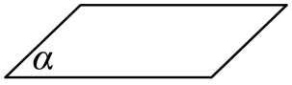 D．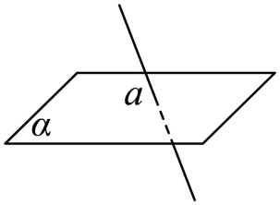
3．（23-24高一下·北京房山·期末）“点A在直线l上，l在平面内”用数学符号表示为（ ）
A．， B．，
C．， D．，
4．（24-25高一下·河南郑州·期中）下列用符号表示空间内点A，直线l，平面α，β的位置关系，符号使用不恰当的是（ ）
A． B． C． D．
5．（24-25高一下·福建龙岩·期末）用符号语言表述“若直线在平面内，则直线上的一点必在平面内”，正确的是（ ）
A． B．
C． D．
6．（23-24高一下·广东广州·期中）如图所示的点，线，面的位置关系，用符号语言表示正确的是（ ）
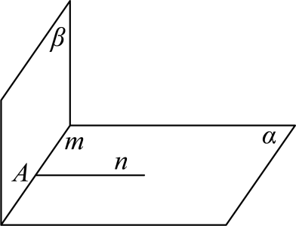
A． B．
C． D．

【题型02：平面分空间的区域数量】
1．空间中两个平面将空间分成的部分数为（ ）
A．2 B．3 C．4 D．3或4
2．（24-25高一下·黑龙江大庆·期中）一个三棱锥的四个面所在的平面可以将空间划分为（ ）个区块.
A． B． C． D．
3．（24-25高一下·山西临汾·期末）若三个不同平面把空间分成部分，则正整数的值不可能是（ ）
A．8 B．4 C．6 D．5
4．（23-24高一下·上海·期末）已知平面与平面将空间分成3部分，若空间中还有一个平面，那么这三个平面可以将空间分成 ．部分．
5．正方体的6个面无限延展后把空间分成 个部分

【题型03：三个基本事实及推论】
1．（24-25高一下·全国·课后作业）空间中，可以确定一个平面的条件是（ ）
A．三个点 B．四个点 C．三角形 D．都不对
2．当我们停放自行车时，只要将自行车的排脚放下，自行车就稳了，这用到了（ ）
A．三点确定一个平面 B．不在同一直线上的三点确定一个平面
C．两条相交直线确定一个平面 D．两条平行直线确定一个平面
3．给出下面四个命题，其中错误的命题个数是（ ）
①三个不同的点确定一个平面； ②一条直线和一个点确定一个平面；
③空间两两相交的三条直线确定一个平面； ④两条平行直线确定一个平面.
A．1个 B．2个 C．3个 D．4个
4．如图，，，，且，直线，过三点的平面记作，则与的交线必经过（ ）
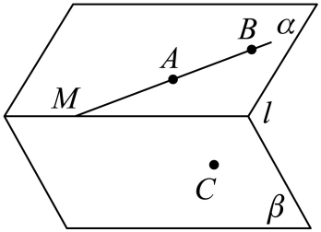
A．点 B．点 C．点但不过点 D．点和点
5．在空间四边形中，在上分别取E，F，G，H四点，如果交于一点P，则（ ）
A．P一定在直线上
B．P一定在直线上
C．P在直线或上
D．P既不在直线上，也不在直线上
6．已知为平面，为点，为直线，下列推理中错误的是（ ）
A．，则
B．，则直线，直线
C．，则
D．，且不共线，则重合

【题型04：点共面、线共面问题】
1．如图，在下列正方体中，M，N为正方体的两个顶点，P，Q分别为所在棱的中点，则在这四个正方体中，M，N，P，Q四点共面的是（ ）
A．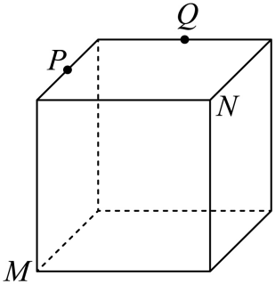 B．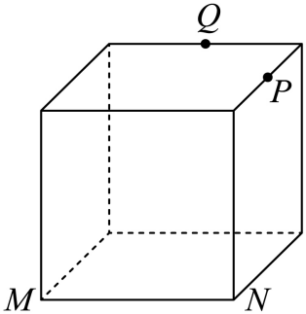
C．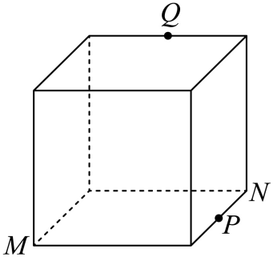 D．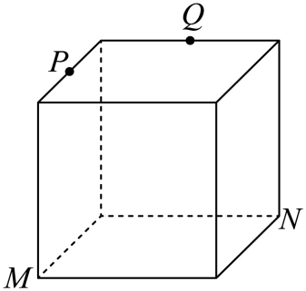
2．分别是空间四边形的边的中点，则的位置关系是（ ）
A．异面 B．平行
C．相交 D．重合
3．两两相交且不过同一个点的三条直线必在同一个平面内．
已知：如图，直线两两相交，交点分别为．求证：直线共面．
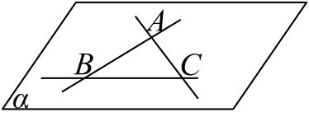

4．如图，在正三棱柱中，侧棱与底面边长均为2，点分别为的中点，点满足．求证：四点共面.
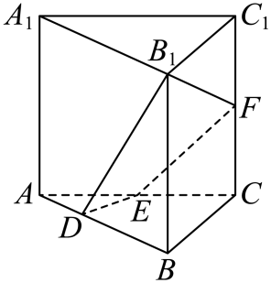

5．证明两两相交而不共点的四条直线在同一平面内．
已知：如图，直线两两相交，且不共点．求证：直线在同一平面内.
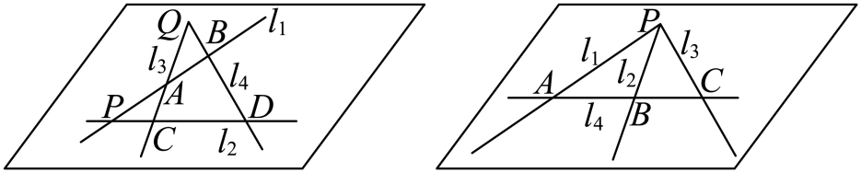

【题型05：线共点、点共线问题】
1．（2024高一下·全国·专题练习）如图，在正四棱柱中，，，E为的中点，经过BE的截面与棱，分别交于点F，G，直线BG与EF不平行．证明：直线BG，EF，共点.
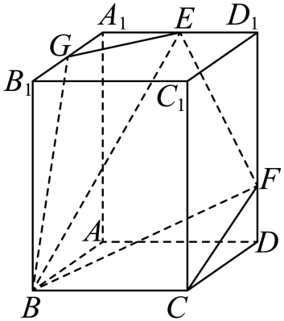

2．如图所示，在平面外，三边AB，AC，BC所在直线分别交平面于P，Q，R三点．求证：P，Q，R三点在同一直线上．
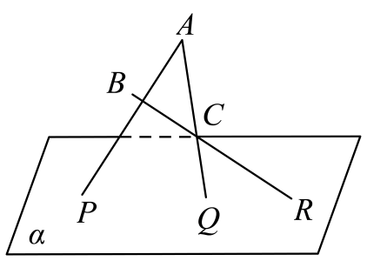

3．（25-26高一下·全国·课堂例题）如图，已知分别是正方体的棱的中点，.证明：直线交于同一点；
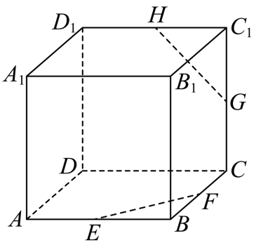

4．在空间四边形ABCD中，H，G分别是AD，CD的中点，E，F分别边AB，BC上的点，且．求证：
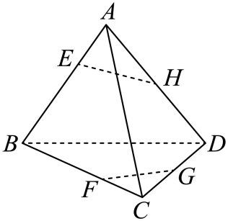
(1)四边形EFGH为梯形；
(2)直线EH，BD，FG相交于一点．

5．如图所示，在正方体中，E，F分别是的中点．
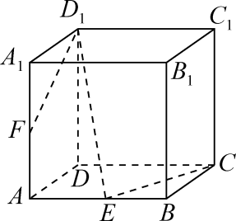
(1)求证：三线交于点P；
(2)在（1）的结论中，G是上一点，若FG交平面ABCD于点H，求证：P，E，H三点共线．

【题型06：线线、线面、面面的位置关系】
1．（24-25高一下·贵州黔西·月考）已知平面和直线，且则与的位置关系是 ．
2．（23-24高一·全国·课堂例题）已知平面和平面平行，若两直线m，n分别在平面，内，则m，n的关系不可能是（ ），并说明理由．
A．平行 B．相交 C．异面 D．平行或异面
3．（24-25高一下·内蒙古呼和浩特·期末）若平面平面，直线，直线，那么直线a，b的位置关系一定是（ ）
A．无公共点 B．平行 C．异面 D．相交
4．（24-25高一下·全国·随堂练习）下列命题正确的个数为（ ）
①若直线上有无数个点不在平面内，则；
②如果两条平行直线中的一条与一个平面平行，那么另一条也与这个平面平行；
③若直线与平面平行，则与平面内的任意一条直线都没有公共点．
A．0 B．1 C．2 D．3
5．（24-25高一下·陕西渭南·期末）直线与平面相交，则下列结论成立的是（ ）
A．内的所有直线与都相交 B．内不存在与平行的直线
C．内的所有直线与都是异面直线 D．内存在唯一一条直线与平行
6．已知平面、满足，若异面直线、满足，，则与、的位置关系是（ ）
A．至多与、中的一条相交 B．至少与、中的一条相交
C．至少与、中的一条异面 D．至少与、中的一条平行
7．平面与平面相交于直线，点在平面上，点在平面上但不在直线上，直线与直线相交于点．设三点确定的平面为，则与的交线是（ ）
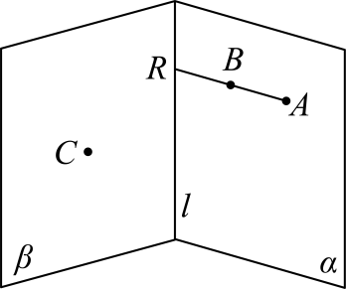
A．直线； B．直线；
C．直线； D．以上均不正确．
8．（24-25高一下·上海杨浦·期末）正方体中，直线平面，直线平面，记该正方体的12条棱所在的直线构成的集合为．给出下列四个命题：
①中可能恰有2条直线与异面； ②中可能恰有4条直线与异面；
③中可能恰有8条直线与异面； ④中可能恰有10条直线与异面．
其中，正确命题的个数为（ ）
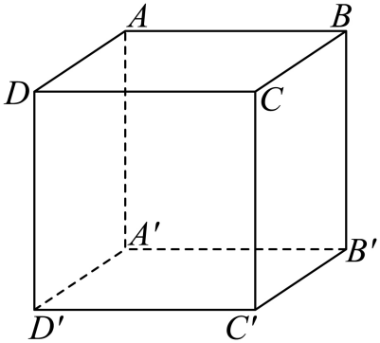
A．1 B．2 C．3 D．4
9．（23-24高一下·贵州毕节·月考）（多选题）如图是一个正方体的展开图，如果将它还原为正方体，则下列说法正确的是（ ）
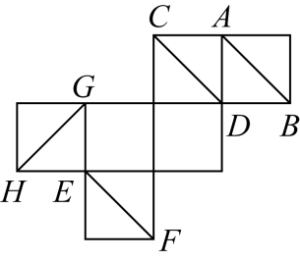
A．AB与CD是异面直线 B．GH与CD相交
C． D．EF与AB异面


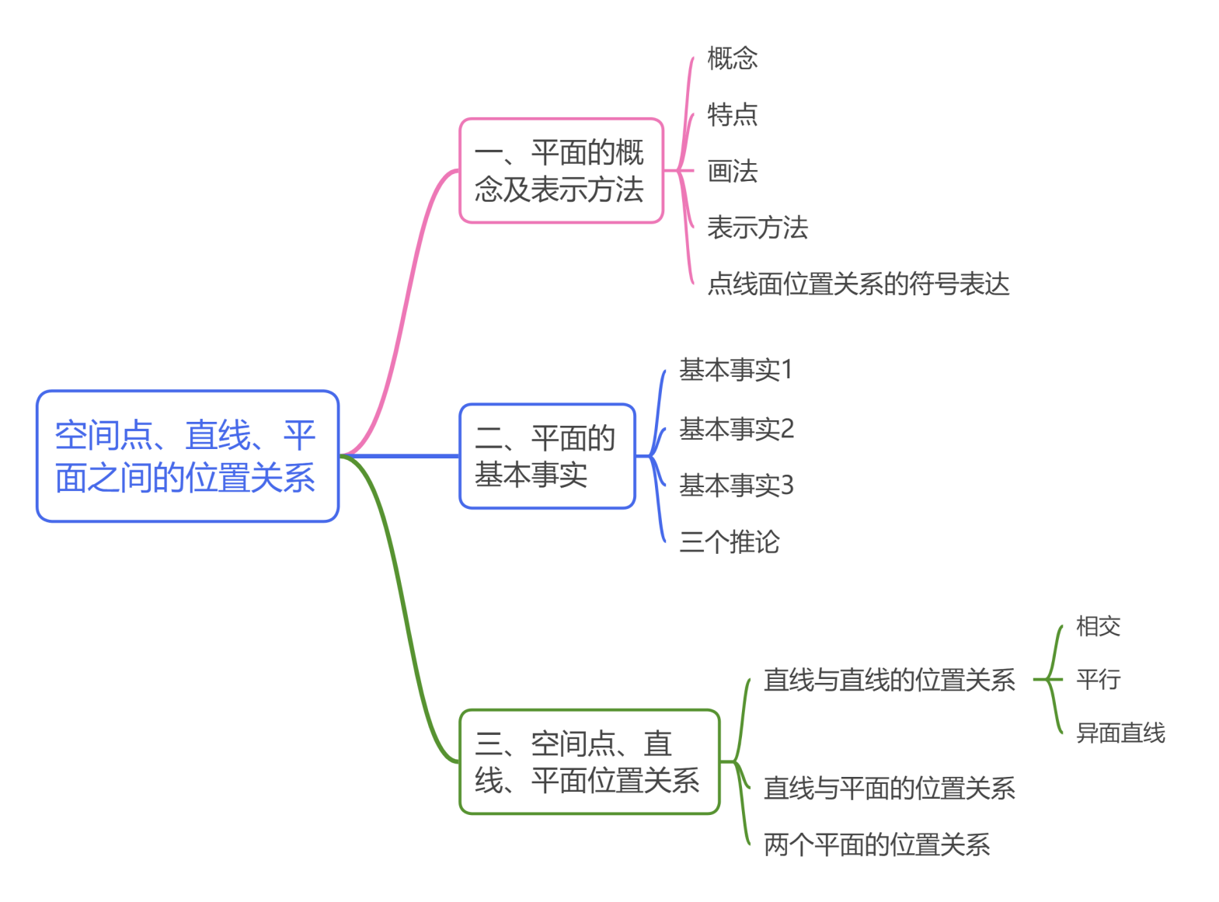

1．下面表述与结论都正确的是（ ）
A．，， B．，，
C．，， D．，，
2．下列各图符合立体几何作图规范要求的是（ ）
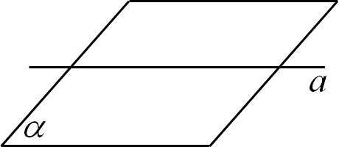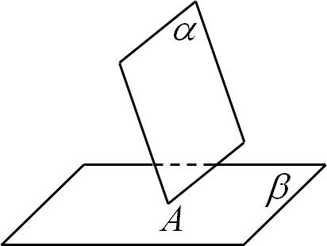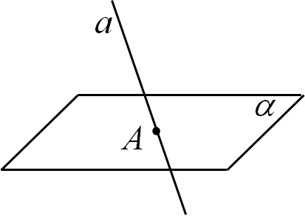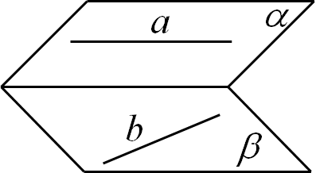
A．直线在平面内 B．平面与平面相交 C．直线与平面相交 D．两直线异面
3．（24-25高一下·云南曲靖·期末）已知直线，若，是异面直线，则a与d的位置关系为（ ）
A．相交 B．异面 C．相交或异面 D．不确定
4．（24-25高一下·河北石家庄·月考）下列不是基本事实的是（ ）
A．如果两个不重合的平面有一个公共点，那么它们有且只有一条过该点的公共直线
B．平行于同一条直线的两条直线平行
C．如果一条直线上的两个点在一个平面内，那么这条直线在这个平面内
D．经过两条平行直线，有且只有一个平面
5．已知平面与直线，则“”是“直线与平面无公共点”的（ ）
A．充分不必要条件 B．必要不充分条件
C．充要条件 D．既不充分也不必要条件
6．（24-25高一下·河南南阳·期末）检查一张桌子的4条腿的下端是否在同一平面内，下列做法最科学合理的是（ ）
A．将桌子正放于地面上，趴地上观察桌腿和地面之间是否有缝隙
B．将桌子正放于地面上，取薄纸一张铺在桌面上观察纸张是否平整
C．将桌子倒放于地面上，用双手分别触摸四条腿底部凭手感判断是否水平
D．将桌子倒放于地面上，用细线分别连接两腿对角的下端观察两根细线是否相交
7．（24-25高一下·河南南阳·期末）下列说法正确的是（ ）
A．若一条直线平行于两个相交平面，则该直线与这两个平面的交线平行
B．若一个平面内有三个点到另一个平面的距离相等，则这两个平面平行
C．若直线上有两点到平面的距离相等，则
D．若直线平行于平面内的无数条直线，则
8．（24-25高一下·广东·月考）已知，是两条不同的直线，是一个平面，则下列命题中，真命题是（ ）
A．若，，则与必异面 B．若点，点，则直线
C．若，，则 D．若点，点，则直线与相交
9．（24-25高一下·甘肃兰州·月考）在如图所示的正方体或四面体中，分别是棱的中点，这四个点不共面的图有（ ）
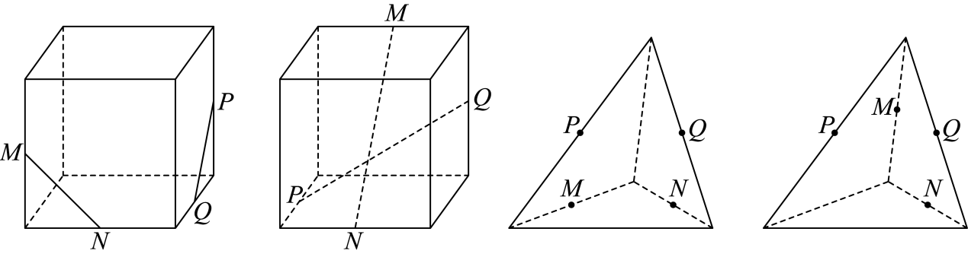
A．0个 B．1个 C．2个 D．3个
10．三个平面将空间分成7个部分的示意图是（ ）
A．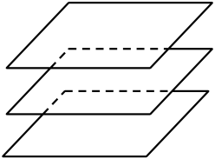 B．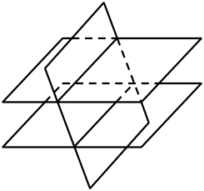
C．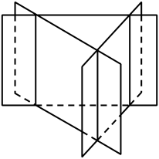 D．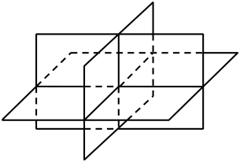
11．（2024高一下·全国·专题练习）下列命题中的真命题是（ ）
A．若点，点，则直线与相交
B．若，，则a与b必异面
C．若点，点，则直线
D．若，，则
12．已知，是不同的点，，，是不同的直线，，是不同的平面，则下列数学符号表示的不是基本事实（公理）的选项为（ ）
A．，，，
B．，存在唯一直线，，且
C．，
D．确定一个平面且，
13．点分别在空间四边形的边上，若，则下列说法中正确的是（ ）
A．直线与一定平行 B．直线与一定相交
C．直线与可能异面 D．直线与一定共面
14．（23-24高一下·河北邯郸·期末）如图，在空间四边形各边，，，上分别取点，，，，若直线，相交于点，则下列结论错误的是（ ）
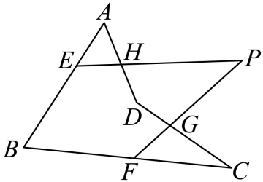
A．点必在平面内 B．点必在平面内
C．点必在直线上 D．直线与直线为异面直线
15．（24-25高一下·上海·期末）如图，在长方体中，、分别为矩形、矩形对角线的交点，则平面与平面的交线为（ ）
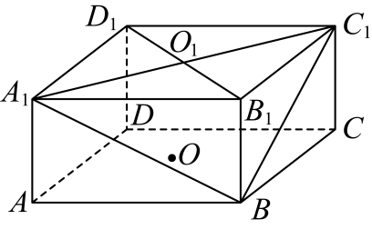
A．直线 B．直线 C．直线 D．直线
16．如图，已知平面α∩平面β＝l，P∈β且P∉l，M∈α，N∈α，又MN∩l＝R，M，N，P三点确定的平面记为γ，则β∩γ是（ ）
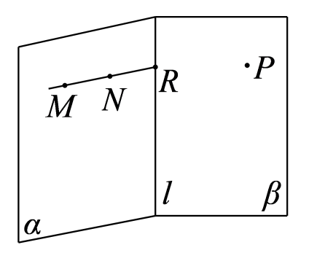
A．直线MP B．直线NP
C．直线PR D．直线MR
17．（多选题）已知直线m和平面，且，则下列结论有可能错误的是（ ）
A．过m存在一个平面与平行
B．过m存在一个平面与垂直
C．在内存在一条直线n与m平行
D．在内存在一条直线n与m相交
18．（多选题）如图，G，H，M，N均是正三棱柱的顶点或所在棱的中点，则表示GH，MN是异面直线的图形是（ ）
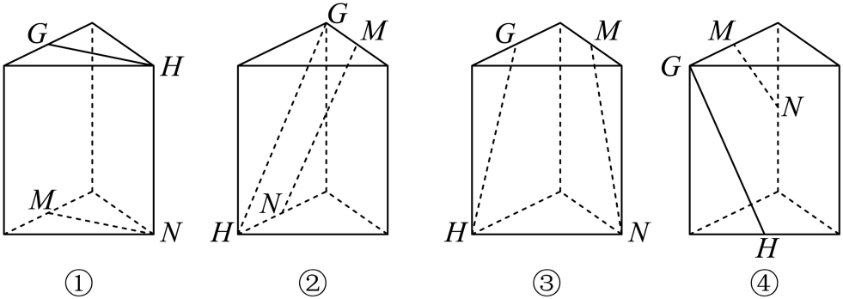
A．① B．② C．③ D．④
19．（23-24高一下·吉林四平·期末）已知为异面直线，平面，平面，，则下列结论错误的是（ ）
A．与都相交 B．与中至少一条相交
C．与都不相交 D．与中只有一条相交
20．如图，用集合符号表述下列点､直线与平面之间的关系.
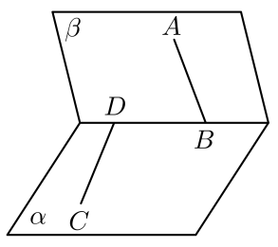
（1）点C与平面： ；
（2）点A与平面： ；
（3）直线AB与平面： ；
（4）直线CD与平面： .
21．（24-25高一下·广西玉林·期中）将一个苹果切3刀，最多可以切成x块，最少可切成y块，则的值为 ．
22．一个正三棱柱各面所在的平面将空间分成 部分．
23．如图，直线AB、BC、CA两两相交，交点分别为A、B、C，判断这三条直线是否共面，并说明理由．
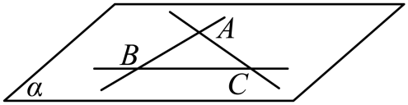

24．如图，已知.求证：直线共面．
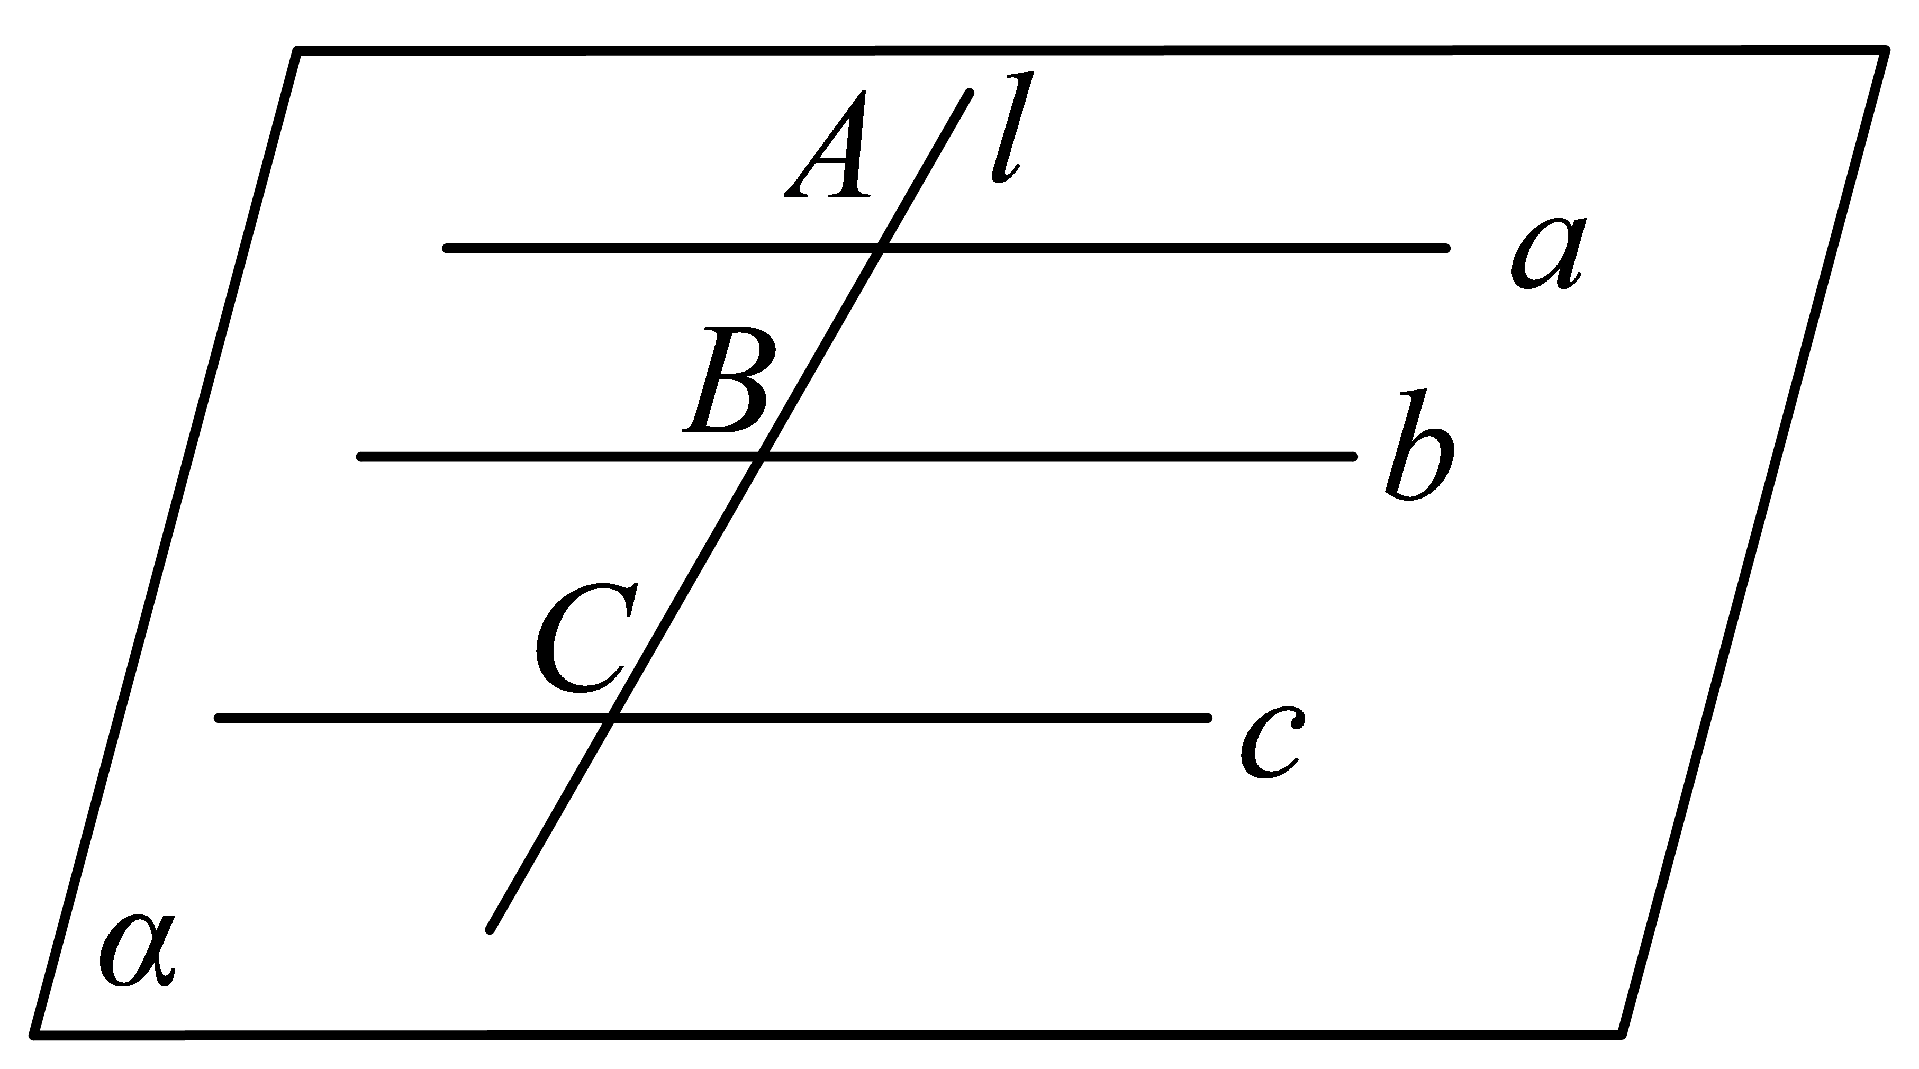

25．如图，在空间四边形中，、分别是、的中点，，分别在，上，且.
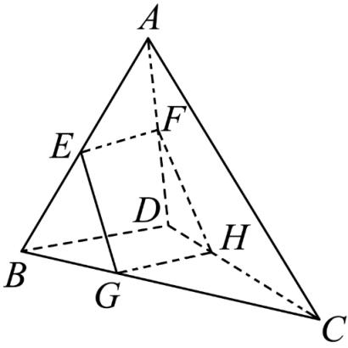
(1)求证：；
(2)设与交于点，求证：三点共线.

26．如图，在正方体中，点、分别是、的中点．求证：
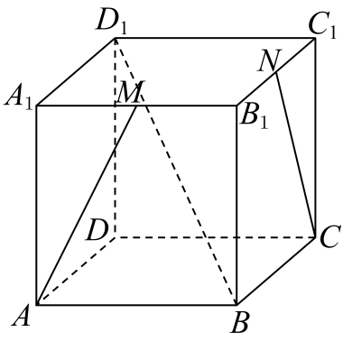
(1)直线和在同一平面上；
(2)直线、和交于一点．

27．如图，点是正方体的上底面的中心，过，，A三点作一个截面．求证：此截面与对角线的交点P一定在上．
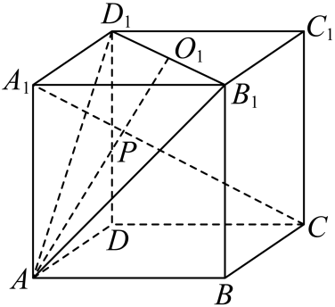

28．如图，在正四棱柱中，，，点分别在棱，，，上，，，．证明：点在平面中.
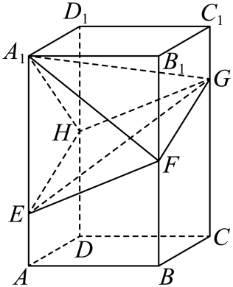

29．（1）已知直线，直线与，都相交，求证：过，，有且只有一个平面；
（2）如图，在空间四边形中，，分别是，的中点，，分别是边，上的点，且.求证：直线，，相交于一点.
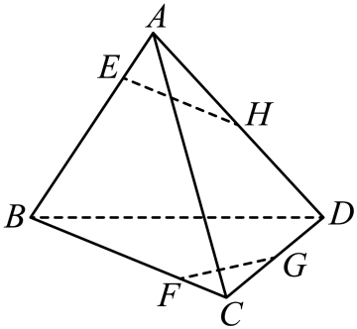

30．如图，在长方体中，、分别是和的中点．
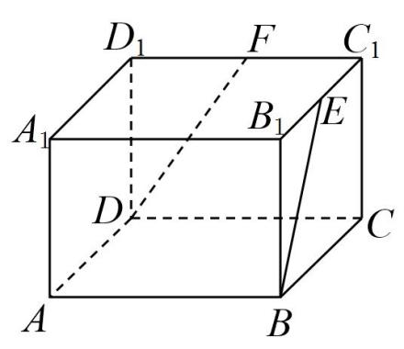
(1)证明：、、、四点共面；
(2)对角线与平面交于点，交于点，求证：点共线；
(3)证明：、、三线共点．

